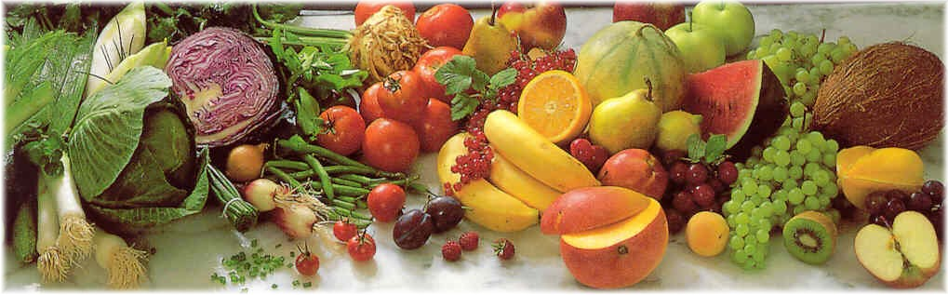
Jídelní lístek 31.5.2021 – 6.6.2021
Pondělí 31.5.2021
Polévka: Uzená s kroupami (1,7,9,10)
- Zeleninový nákyp, brambor (1,3,7,9,10)
- Rozlítaný ptáček, houskový knedlík (1,3,7,9,10)

Úterý 1.6.2021
Polévka: Pórková (1,7,9,10)
- Plněný bramborový knedlík, zelí (1,3,7,9,10)
- Vepřové na hořčici, těstoviny (1,7,9,10)

Středa 2.6.2021
Polévka: S vaječnou jíškou (1,3,7,9,10)
- Burgunská pečeně, houskový knedlík (1,3,7,9,10)
- Rizoto s masem a zeleninou, obloha (1,3,7,9,10)
Čtvrtek 3.6.2021
Polévka: Fazolová (1,3,7,9,10)
- Vepřové kostky na kmíně, bramborový knedlík, špenát (1,3,7,9,10)
- Cikánská roštěná, rýže (1,3,7,9,10)
Pátek 4.6.2021
Polévka: Vývar s těstovinami (1,3,7,9,10)
- Bavorské vdolky (1,3,7,9,10)
- Přírodní plátek, brambor (1,3,7,9,10)

Sobota 5.6.2021
Polévka: Kmínová s vejcem (1,3,7,9,10)
- Masové knedlíčky v rajské omáčce, těstoviny (1,3,7,9,10)

Neděle 6.6.2021
Polévka: Hovězí vývar s nudlemi (1,3,7,9,10)
1) Vepřový řízek, bramborová kaše, okurka (1,3,7,9,10)

